Ngày 23 tháng 11 năm 2024 Họ và tên GV: Phan Văn Thành
Tổ chuyên môn: Toán
Tên bài dạy:
TỔNG CÁC GÓC CỦA MỘT TAM GIÁC
Môn học/ Hoạt động giáo dục: Hình học ; Lớp 7A11
Thời gian thực hiện: 02 tiết ( tiết 19,20.)
I. MỤC TIÊU:
1. Về kiến thức: Giải thích được định lí về tổng số đo các góc trong một tam giác bằng 180⁰
và vận dụng vào giải các bài tập
2. Về năng lực
Năng lực chung: Năng lực tự chủ và tự học trong tìm tòi khám phá. Năng lực giao tiếp và hợp tác trong trình bày, thảo luận và làm việc nhóm. Năng lực giải quyết vấn đề và sáng tạo trong thực hành, vận dụng.
Năng lực riêng: NL tư duy và lập luận toán học; NL giao tiếp toán học; NL giải quyết vấn đề toán học; NL mô hình hoá toán học.
- Biết viết được hệ thức về tổng 3 góc của tam giác... là cơ hội để HS hình thành NL tư duy và lập luận toán học.
- Chuyển đổi ngôn ngữ, từ ngôn ngữ thông thường sang đọc (nói), viết về tổng ba góc trong tam giác .. là cơ hội để HS hình thành NL giao tiếp toán học. .
- Chỉ ra một vài trường hợp trong thực tiễn có liên quan đến tam giác ... là cơ hội để HS hình thành NL mô hình hóa toán học.
- Tính được số đo của một góc chưa biết dựa vào tổng ba góc của tam giác... là cơ hội để HS hình thành NL giải quyết vấn đề toán học.
3. Về phẩm chất
- Có ý thức học tập, ý thức tìm tòi, khám phá và sáng tạo, có ý thức làm việc nhóm.
- Chăm chỉ tích cực xây dựng bài, có trách nhiệm, chủ động chiếm lĩnh kiến thức theo sự hướng dẫn của GV.
- Hình thành tư duy logic, lập luận chặt chẽ, và linh hoạt trong quá trình suy nghĩ.
II. THIẾT BỊ DẠY HỌC VÀ HỌC LIỆU:
1. Giáo viên . SGK, Tài liệu giảng dạy, giáo án PPT, đồ dùng dạy học : Tấm bìa cắt sẵn tam giác. kéo cắt giấy, thước thẳng
2. Học sinh. SGK, SBT, vở ghi, giấy nháp, đồ dùng học tập (bút, thước...), bảng nhóm, bút viết bảng nhóm. Chuẩn bị tấm bìa tam giác, kéo cắt giấy .
III. TIẾN TRÌNH DẠY HỌC:
1. Hoạt động 1. Xác định vấn đề/ Nhiệm vụ học tập/Mở đầu ( 5 phút)
a.Mục tiêu: Thấy được nhu cầu cần học tập.
b.Nội dung: Giới thiệu chương và Bài toán mở đầu.
c.Sản phẩm: HS theo dõi và suy nghĩ
d.Tổ chức thực hiện:

HOẠT ĐỘNG CỦA GV VÀ HS | SẢN PHẨM DỰ KIẾN
* Giao nhiệm vụ học tập:  Hãy đọc phần giới thiệu chương trong slide 2 và đọc thông tin cùng với nghiên cứu trả câu hỏi của vấn đề đặt ra trong slide 3  * Thực hiện nhiệm vụ: Học sinh đọc, tìm hiểu, trả lời.  * Báo cáo kết quả:  + Học sinh báo cáo kết quả ( có thể chỉ cần suy nghĩ)  * Kết luận/nhận định:  + Giáo viên nhận xét và dẫn dắt vào bài mới | 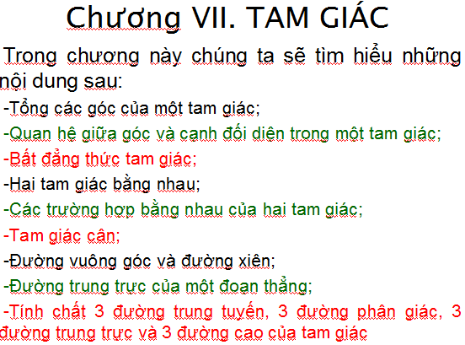  Vấn đề đặt ra.  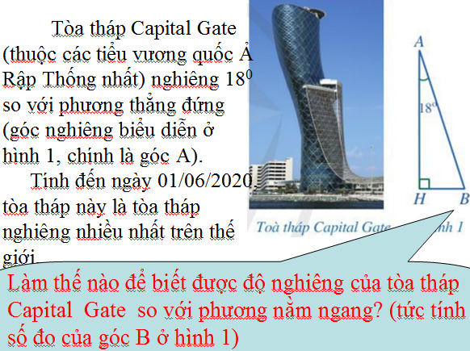
2. Hoạt động 2: Hình thành kiến thức mới/ Giải quyết vấn đề/ Thực thi nhiệm vụ đặc ra từ Hoạt động 1
*Hoạt động 2.1: Tiếp cận định lí ( 15 phút)
a.Mục tiêu: Giúp hs Tiếp cận định lí
b.Nội dung: HS đọc hoạt động và trả lời câu hỏi .
c.Sản phẩm: kết quả ghép hình và trả lời
d.Tổ chức thực hiện:
Hoạt động của GV và HS | Sản phẩm dự kiến
*Giao nhiệm vụ học tập:  Hãy hoàn thành hoạt động 1 ở sgk (trong slide 4)  * Thực hiện nhiệm vụ:  + Đọc SGK, hoạt động nhóm đôi, trao đổi hoàn thành công việc  + GV: quan sát và trợ giúp HS.  * Báo cáo, thảo luận:  +HS: Gọi hs phát biểu về dự đoán của bản thân  + GV có thể hướng dẫn ‎ để học sinh rút ra vấn đề  * Kết luận, nhận định: GV khẳng định và giới thiệu định lí | 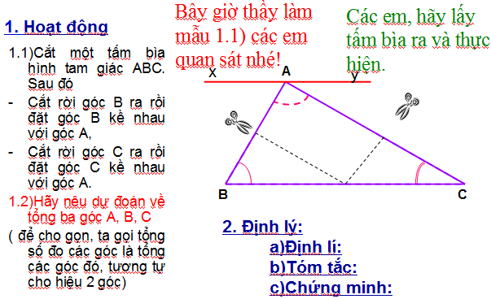
Hoạt động 2.2: Tìm hiểu định lí ( 25 phút )
a.Mục tiêu: tìm cách chứng minh định lí
b.Nội dung: HS phân tích điều đã biết khi tiếp cận định lí (theo hướng dẫn của gv), rồi trình bày phần chứng minh
c.Sản phẩm: học sinh chứng minh được định lí
d.Tổ chức thực hiện:
Hoạt động của GV và HS | Sản phẩm dự kiến
*Giao nhiệm vụ học tập:  Hãy tìm cách chứng minh định lí, Phân tích hình có sẵn khi ghép hình, bằng cách trả lời câu hỏi- slide 5  * Thực hiện nhiệm vụ:  + Theo dõi hướng dẫn của gv  Và trả lời từ đó tự rút ra cách chứng minh  + GV: quan sát và trợ giúp HS.  * Báo cáo, thảo luận:  +HS: Gọi hs trình bày bảng phần chứng minh  + GV theo dõi, hướng dẫn sửa sai  * Kết luận, nhận định: GV khẳng định lại vấn đề ( chiếu slide 6) và giúp hs đưa ra nhiều cách chứng minh khác (slide 7), giới thiệu người chứng minh được đầu tiên định lí trên ( slide 8) | 2. Định lí  a)Định lí. Tổng ba góc của một tam giác bằng 180⁰  b)Tóm tắt:  c) Chứng minh:  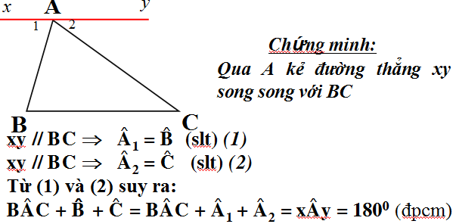
  GT | , có
  KL | =180⁰
3.Hoạt động 3: Luyện tập.( 40 phút)
a. Mục tiêu: Cũng cố định lí về tổng 3 góc của tam giác
b. Nội dung: Các bài tập 1,2
c. Sản phẩm: Đáp án, bài giải.
d. Tổ chức thực hiện:
Hoạt động của GV và HS | Sản phẩm dự kiến
*Giao nhiệm vụ học tập:  -Hãy giải các bài tập 1,2,3 ( chiếu slide 9,10)  * Thực hiện nhiệm vụ:  + HS đọc bài tập, tự trình bày bài giải  + GV: quan sát và trợ giúp HS.  Gợi ý giúp học sinh giải( khi cần thiết)  * Báo cáo, thảo luận:  + Sau vài phút tự làm, Gv gọi các hs lên bảng giải  * Kết luận, nhận định:  Gọi hs nhận xét  GV khẳng định bài giải (chiếu slide 11,12 ) | 3. luyện tập  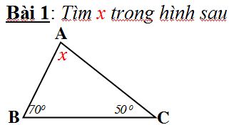  Giải. Xét ΔABC có = 180⁰  = 180⁰ -70⁰-50⁰=60⁰  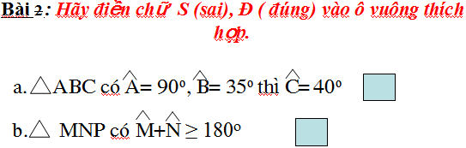  Kết quả a-S, b-S, c-Đ  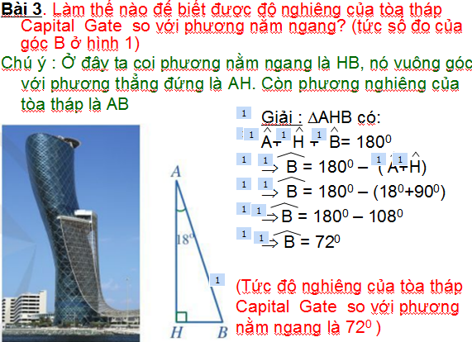  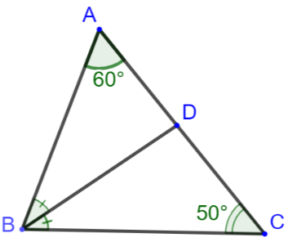  Bài 4 Cho có ; . Tia phân giác  của cắt ở .  a)Tính số đo của .  b)Qua D kẻ đường thẳng song song với BC cắt AB tại điểm E.  Hãy tính số đo góc EDB ?  )Tính số đo của .  Xét tam giác ABC, có  Hay 60⁰ + 50⁰ + =180⁰  Vậy =180⁰-60⁰-50⁰  = 70⁰  Vì AD là phân giác góc  Nên  =35⁰  b)Qua D kẻ đường thẳng song song với BC cắt AB tại điểm E.  Hãy tính số đo góc EDB ?  Giải .  Vì DE//BC ( gt)  Nên  Mà =35⁰  =35⁰

4. Hoạt động4. vận dụng ( 5 phút )
a. Mục tiêu: Học sinh được làm quen với việc ứng dụng kiến thức để giải quyết một số vấn đề thực tiễn liên quan đến kiến thức vừa học. Qua đó hình thành năng lực tư duy, giải quyết vấn đề thực tiễn gắn liền với kiến thức vừa học.
b. Nội dung: Học sinh đọc và giải bài 2
c. Sản phẩm: Đáp án, bài giải.
d.Tổ chức thực hiện:
Hoạt động của GV và HS | Sản phẩm dự kiến
*Giao nhiệm vụ học tập:  - Đọc bài tập 2.(chiếu slide 12) tìm hiểu phân tích sau đó về nhà làm  *Thực hiện nhiệm vụ:  + HS đọc đề, tìm hiểu, phân tích, thảo luận và nêu cách thực hiện nhiệm vụ.  + GV:theo dõi và hướng dẫn/ giúp đỡ kịp thời  * Báo cáo, thảo luận:  + HS/ nhóm hs báo cáo kết quả bằng hình ảnh/ sản phẩm qua zalo  + Học sinh cả lớp theo dõi trên zalo và nhận xét trên zalo  * Kết luận, nhận định:  GV thực hiện trên zalo: nhận xét và lưu ý những sai sót (nếu có) sau mỗi bài mà hs/nhóm hs đã nộp | 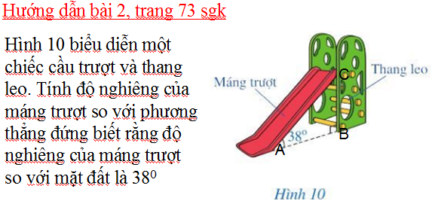

Tổ trưởng/ Tổ phó Giáo viên bộ môn

